Слайд 1: ключевое про магазин
Высвечивается текст «ВСЁ ДЛЯ ЭЛЕКТРОМОНТАЖА» или «ПРОФЕССИОНАЛЬНАЯ ЭЛЕКТРОТЕХНИКА» - не знаю, что лучше подходит?
Далее, ниже, постепенно в ряд или 2 ряда высвечиваются наши отделы (можно из сделать с иконками, за основу можно взять иконки из каталога на нашем сайте на главной странице):
- Автоматика и щиты
- Освещение
- Инструмент
- Инсталляция
- Кабель и климат

Слайд 2: Блоки с цифрами
20К+ позиций
25+ лет на рынке
100+ мировых брендов
24/7 онлайн-заказы

Слайд 3: юр.лица
Крупно текст «РАБОТА С ЮР. ЛИЦАМИ»
Далее постепенно высвечиваются пункты/блоки с иконками:
- Персональный менеджер
- Бонусы
- Личный кабинет
- Отсрочка платежа
- Система оптовых скидок

Слайд 4:
Крупно текст «ЗАКАЗЫВАЙТЕ ОНЛАЙН НА STV39.RU»
Может быть слева добавить анимацию с прокруткой главной страницы сайта (например, моб. версию, чтобы было вертикально), а справа добавить пункты (тоже постепенно высвечивая):
- удобный поиск товаров
- больше скидок
- актуальное наличие
- оформление заказа в удобное время
- бесплатный самовывоз
И ниже QR-код на сайт.

Слайд 5: скидка при разовой покупке онлайн
Поместить вот эту информацию (тоже чтобы высвечивалось постепенно):
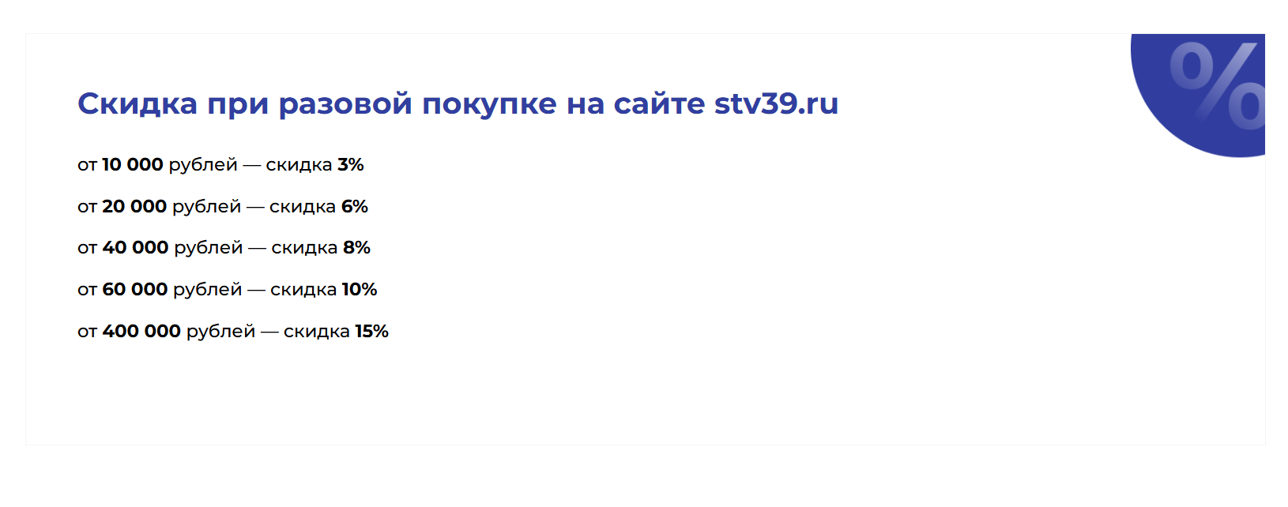
Слайд 6: карта постоянного клиента
Поместить вот эту информацию (тоже чтобы высвечивалось постепенно):
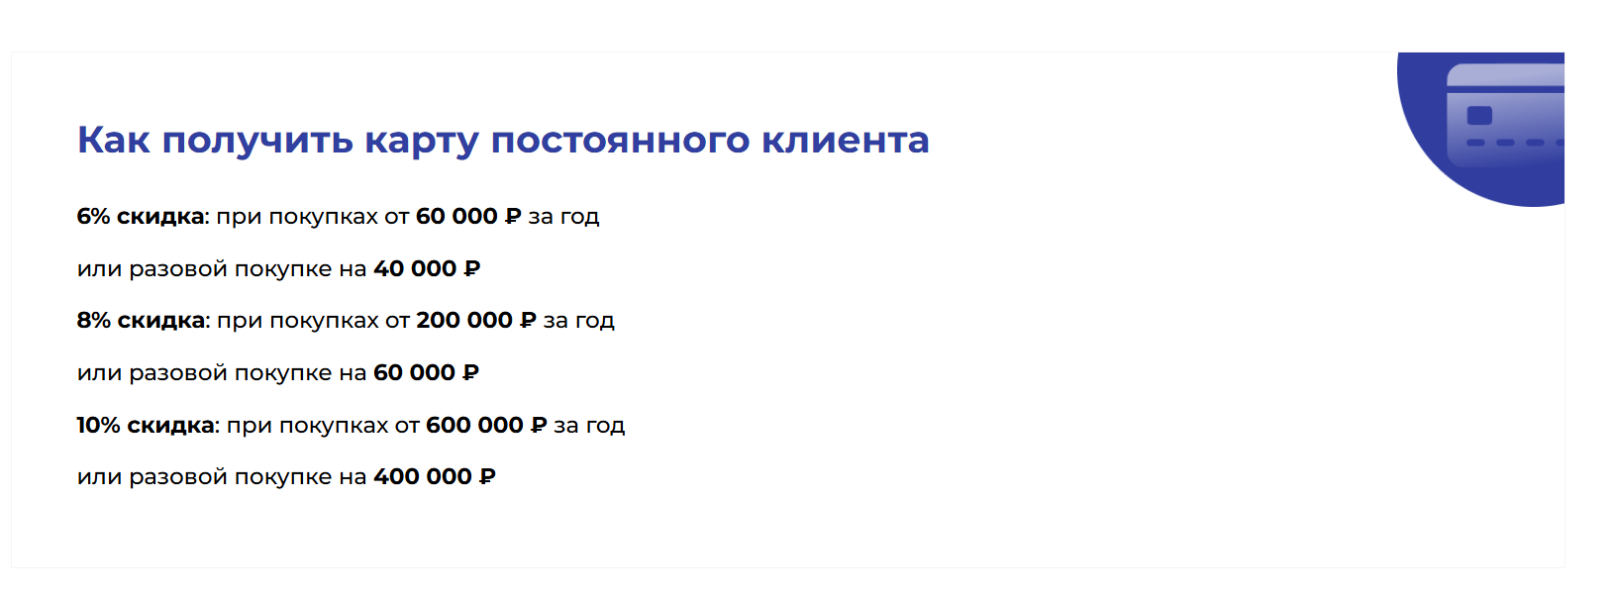

Слайд 7: про доставку
Текст (высвечивается по строчке. Первая строчка крупно и жирно):
«БЕСПЛАТНО ДОСТАВИМ
Ваш заказ по городу
при сумме от 20 000 рублей»
Также ниже не крупно можно подписать «подробнее на stv39.ru»

Далее слайды: баннеры с акциями, розыгрышами, изменениями режима работы (т.е. все актуальные баннеры с главной страницы сайта)

Далее слайды: два последних поста с телеграм-канала
Только это нужно будет постоянно обновлять ведь. ИИ автоматически будет это делать?
Далее слайд: про скидку за подписку
Поместить вот эту информацию, также чтобы высвечивалось постепенно. Вместо кнопки «подписаться» добавить QR-код на канал.
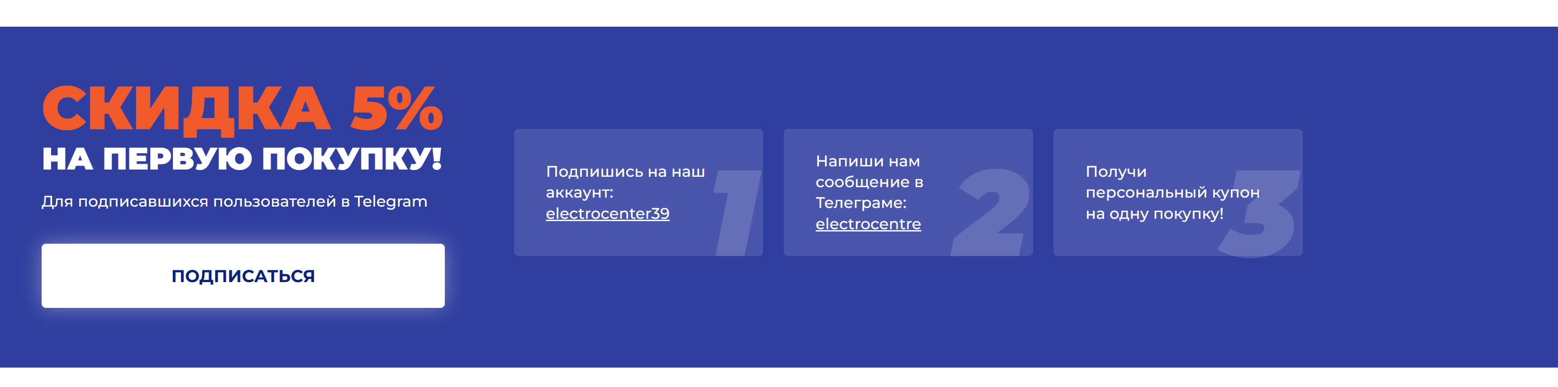

Далее: видеоролики с Владом.
После каждого ролика высвечивать подпись «больше обзоров в нашем Телеграм-канале» и qr-код. Как вариант, вместо канала здесь можно давать ссылку на Rutube, потому что именно там только видеоролики и его точно не заблокируют.
_________
Дизайн и оформление на усмотрение Николая, но как я уже говорила, в цветах и шрифтах нашего сайта. Возможно, стоит чередовать белый и синий фон.

